PHÂN CÔNG BÀI CUỐI KÌ ANDROID
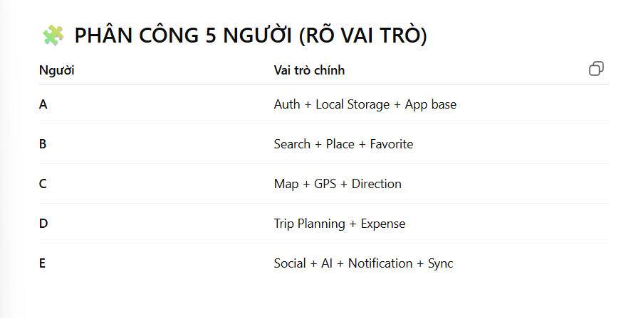

🚀 GIAI ĐOẠN 1 – NỀN TẢNG (BẮT BUỘC LÀM TRƯỚC)
👤 Người A làm (QUAN TRỌNG NHẤT) (KIỆT)
✅ Module: Authentication + Local
🔧 Công nghệ:
- Flutter
- SharedPreferences
- Firebase Auth (Google login)

📌 Làm gì?
- Đăng ký (username + password → lưu local)
- Đăng nhập
- Google login
- Logout
- Giữ trạng thái đăng nhập

🎯 Kết quả:
- App có thể login/logout OK
- Có màn hình:
  - Login
  - Register
  - Home (dummy)

🔗 Nối tiếp:
👉 TẤT CẢ module sau đều dùng user → phải có trước

👥 Người B + C bắt đầu song song (sau khi có UI base)

🚀 GIAI ĐOẠN 2 – CORE FEATURES

🔍 Người B - Search + Place (KHANH)
🔧 Công nghệ:
- Google Places API (autocomplete + detail)
- HTTP (Dio / http)
- Model JSON

📌 Làm gì?
- Search địa điểm (autocomplete)
- Filter:
  - restaurant
  - hotel
  - tourist
- Show detail:
  - name, image, rating, opening hours
- Favorite:
  - add/remove (local hoặc Firebase)

🎯 Kết quả:
- Có màn:
  - Search screen
  - Place detail screen

🔗 Nối tiếp:
👉 C (Map) dùng dữ liệu place
👉 D (Trip) chọn place từ đây

🗺️ Người C – Map + GPS (YÊN)
🔧 Công nghệ:
- google_maps_flutter
- geolocator
- polyline (direction API)

📌 Làm gì?
- Hiển thị map
- Lấy vị trí user (GPS)
- Marker user
- Marker place
- Direction (vẽ đường đi)
- Nearby places

🎯 Kết quả:
- Map screen chạy được:
  - current location
  - show route

🔗 Nối tiếp:
👉 D dùng map để build trip
👉 B gửi place sang map

🧳 Người D – Trip Planning + Expense (NGỌC ANH)

🔧 Công nghệ:
- Local DB:
  - Hive hoặc SQLite
- Calendar UI
- Drag & Drop (reorderable_list)

📌 Làm gì?
🧳 Trip:
- Tạo chuyến đi
- Thêm địa điểm
- Chia theo ngày
- Timeline + Calendar
- Drag & drop reorder

💰 Expense:
- Thêm chi phí
- Tính tổng
- Filter (date/type)

🎯 Kết quả:
- Có:
  - Trip screen
  - Expense screen

🔗 Nối tiếp:
👉 E (AI) đổ data vào Trip
👉 E (Sync) lưu cloud

🚀 GIAI ĐOẠN 3 – NÂNG CAO

🤖 Người E – AI + Social + Notification (HUY)

1. 🤖 AI gợi ý lịch trình
🔧 Công nghệ:
- OpenAI API / Gemini API
- HTTP

📌 Làm gì?
- Input: “Đà Nẵng 3 ngày”
- Call API
- Parse JSON:
  - list places
  - itinerary
- Đổ vào Trip

🎯 Kết quả:
- 1 nút → auto tạo trip

2. 🌐 Social
🔧 Công nghệ:
- Firebase Firestore
- Firebase Storage (ảnh)

📌 Làm gì?
- Post bài
- Upload ảnh
- Like, comment
- Feed (infinite scroll)

🎯 Kết quả:
- Có màn social feed

3. 🔔 Notification
🔧 Công nghệ:
- flutter_local_notifications
- Firebase Cloud Messaging (nếu online)

📌 Làm gì?
- Nhắc lịch trình
- Check-in reminder
- Notification social

5. 📷 Scan hóa đơn
🔧 Công nghệ:
- Camera
- ML Kit (text recognition)

📌 Làm gì?
- Scan bill
- Extract tiền
- Add vào expense

